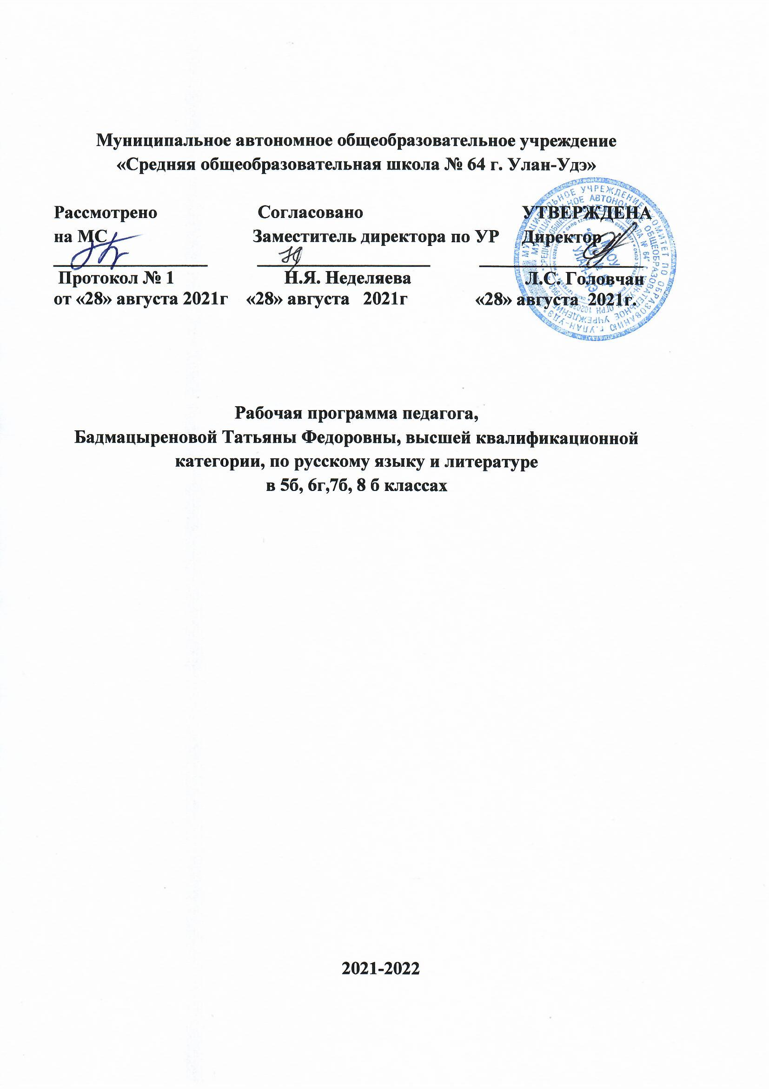

Пояснительная записка.
Календарно-тематическое планирование составлено по русскому языку для 5 класса (УМК Л.М. Рыбченкова, О.М. Александрова и др.). Учебник «Русский язык. 5 класс» в 2-х частях под редакцией Л.М. Рыбченковой, издательство «Просвещение», 2021г. Программа обеспечивает преемственность обучения с подготовкой учащихся в начальной школе.
УЧЕБНО-ТЕМАТИЧЕСКОЕ ПЛАНИРОВАНИЕ
Номер п/п | Название разделов | Количество часов | Контрольные работы |  |  | Творческие  работы
 |  |  |  |  |  | Соч. | Изл.
1 | Введение. Язык и языкознание. Текст. | 7  (4 +3р/р)
2 | Фонетика. Графика. Орфография. | 17  (16 +1р/р) | 1
3 | Морфемика, словообразование, орфография | 14  (9+ 5р/р) | 1 |  |  | 1 | 1
4 | Лексикология | 40 (32+8р/р) | 2 |  |  | 1 | 1
5 | Морфология | 58 (47+11р/р) | 4 |  |  | 2 | 2
6 | Синтаксис и пунктуация | 39 (32+7р/р) | 2 |  |  |  | 1
 | И Т О Г О | 175 | 4 | 5

КАЛЕНДАРНО - ТЕМАТИЧЕСКОЕ ПЛАНИРОВАНИЕ
по русскому языку в 5 б классе на 2021-2022г.
№ п/п | Дата |  | Разделы  Тема урока | Кол-во часов | Домашнее задание
 | план | факт
ВВЕДЕНИЕ. Язык и языкознание. Текст. 7 ЧАСОВ (4 часа + 3 часа развития речи)

1четверть  1. | .09 |  | Введение. «Язык и языкознание». | 2 | П.1, упр.4
2 | .09 |  | Введение. «Язык и языкознание». |  | Упр.3.
3 | 09 |  | Повторение изученного в начальной школе «Орфография» | 2 | П2, упр.10.
4 | .09 |  | Повторение изученного в начальной школе «Орфография» |  | Упр.9
5 | .09 |  | Р/р Введение. Текст.  ВПР | 1 | П.3,упр.16
6 | .09 |  | Р/р Введение. Текст.  ВПР | 1 | Упр. 17.
7 | .09 |  | Р/р Введение. Текст.  ВПР | 1 | РТ: стр. 10
ФОНЕТИКА, ГРАФИКА, ОРФОГРАФИЯ 17 ЧАСОВ (16час. + 1 час развития речи)

8 | 09 |  | Буква и звук. Алфавит.  ВПР | 1 | П 4,упр.26.
9 | .09 |  | Буква и звук. Алфавит.  ВПР | 1 | Упр. 29.
10 | .09 |  | Буква и звук. Алфавит.  ВПР | 1 | Упр. 30.
11 | .09 |  | Согласные звуки и буквы. Глухие и звонкие согласные.  ВПР. | 1 | П5,упр.32.
12 | .09 |  | Согласные звуки и буквы. Глухие и звонкие согласные.  ВПР. | 1 | Упр. 38, 39. РТ:
13 | .09 |  | Согласные звуки и буквы. Твёрдые и мягкие согласные.  ВПР | 1 | Упр. 42.
14 | .09 |  | Согласные звуки и буквы. Непроизносимые согласные | 1 | П.6, упр.45
15 | .09 |  | Согласные звуки и буквы. Непроизносимые согласные. | 1 | П.6, упр.52.
16 | .09 |  | Гласные звуки и обозначающие их буквы. | 1 | П.7, упр.59
17 | .09 |  | Гласные звуки и обозначающие их буквы. | 1 | Упр. 57
18 | .09 |  | Слог и ударение. Контрольный словарный диктант. | 1 | Упр.62.
19 | .09 |  | Р/р Устный рассказ по картине Б. Кустодиева «Масленица». | 1 | Упр.65
20 | .09 |  | Правописание безударных гласных в корне слова. | 1 | П.9, упр.70
21 |  |  | Повторение по теме «Фонетика, графика, орфография». | 1 | Упр.3
22 | .10 |  | Повторение по теме «Фонетика, графика, орфография». | 1 | Упр.4
23 | .10 |  | Контрольный диктант №1 с грамматическим заданием по теме “Фонетика. Графика. Орфография”. | 1 | Повторить словарные слова.
24 | .10 |  | Работа над ошибками. | 1 | Упр.1
МОРФЕМИКА. СЛОВООБРАЗОВАНИЕ. ОРФОГРАФИЯ. 14 ЧАСОВ
(9 часов + 5 часов развития речи)

25 | .10 |  | Корень слова. Родственные слова. | 1 | П11, упр.81
26 | .10 |  | Окончание и основа слова. | 1 | Упр.88
27 | .10 |  | Р/р Сочинение-рассуждение по данному началу. | 1 | Упр.90
28 | .10 |  | Р/р Сочинение-рассуждение по данному началу. | 1 | Дописать сочинение.
29 | .10 |  | Приставки. | 1 | П.13, упр.99
30 | .10 |  | Суффиксы. | 1 | П.14, упр.115
31 | .10 |  | Р/р Заголовок текста. Опорные тематические слова текста. | 1 | Упр.116
32 | .10 |  | Сложные слова. | 1 | П.15, упр.120
33 | .10 |  | Повторение по теме: «Морфемика, словообразование, орфография». | 1 | Упр.3
34 | .10 |  | Повторение по теме: «Морфемика, словообразование, орфография». | 1 | Упр.2
35 | .10 |  | Контрольное списывание. | 1 | Повторить словарные слова.
36 | .10 |  | Работа над ошибками. | 1 | Упр.117
37 | .10 |  | Р/р Изложение с продолжением. | 1 | Дописать изложение
38 | .10 |  | Р/р Изложение с продолжением. | 1 | Повторить словарные слова.
ЛЕКСИКОЛОГИЯ 40 ЧАСОВ
(32 часа + 8 часов развития речи)

39 | .10. |  | Лексическое значение слова. | 1 | П. 17, упр.132
40 | .10 |  | Р/р Устная и письменная речь. | 1 | П18, упр.136
41 | .10 |  | Р/р Разговорная, книжная и нейтральная лексика. | 1 | Упр.137
42  2четверть | .10 |  | Толковые словари. | 1 | П.19,упр.146
43 |  |  | Буквы О и Ё после шипящих в корне слова. | 1 | П. 20упр.150
44 |  |  | Буквы О и Ё после шипящих в корне слова. | 1 | Упр. 149
45 |  |  | Однозначные и многозначные слова. | 1 | П.21,упр.161
46 |  |  | Р/р Лексическая сочетаемость. | 1 | П.21,упр.165
47 |  |  | Тематическая группа. | 1 | П.23,упр.170
48 |  |  | Синонимы. | 1 | П.24,упр.181
49 |  |  | Антонимы. | 1 | П.25,упр.196
50 |  |  | Омонимы. Паронимы. | 1 | П.26,упр.200
51 |  |  | Омонимы. Паронимы. | 1 | Упр.208
52 |  |  | Р/р Продолжение текста с сохранением заданного стиля и типа речи. | 1 | Упр.209
53 |  |  | Контрольная работа по теме «Лексика». | 1 | Повторить словарные слова.
54 |  |  | Понятие о чередовании. | 1 | Упр.213
55 |  |  | Буквы Е//И в корнях с чередованием. | 1 | Упр.217
56 |  |  | Буквы Е//И в корнях с чередованием. | 1 | Упр.219
57 |  |  | Буквы А//О в корнях с чередованием. | 1 | Упр.227
58 |  |  | Буквы А//О в корнях с чередованием. | 1 | Упр.229
59 |  |  | Буквы А//О в корнях с чередованием. | 1 | Упр.230
60 |  |  | Р/р Изложение с продолжением. | 1 | Повторить словарные слова.
61 |  |  | Р/р Изложение с  продолжением. | 1 | Повторить словарные слова.
62 |  |  | Суффиксы -чик-//-щик-. | 1 | Упр.235
63 |  |  | Суффиксы -чик-//-щик-. | 1 | Упр.239
64 |  |  | Буквы И//Ы после приставок на согласные. | 1 | Упр.242
65 |  |  | Буквы И//Ы после приставок на согласные. | 1 | Упр.244
66 |  |  | Р/р Обучающее сочинение «Как я первый раз...» | 1 | Повторить словарные слова.
67 |  |  | Р/р Обучающее сочинение «Как я первый раз...» | 1 | Дописать работу
68 |  |  | Особенности написания приставок на З//С. | 1 | Упр.247
69 |  |  | Особенности написания приставок на З//С. | 1 | Упр.249
70 |  |  | Особенности написания приставок на З//С. | 1 | Упр.255
71 |  |  | Фразеологизмы. | 1 | Упр.260
72 |  |  | Фразеологизмы. | 1 | Упр.262.
73 |  |  | Крылатые слова. | 1 | Упр.263.
74 |  |  | Повторение по теме «Лексикология». | 1 | Упр.2.
75 |  |  | Повторение по теме «Лексикология». | 1 | Упр. 4
76 |  |  | Повторение по теме «Лексикология». | 1 | Упр.5
77 |  | Объединить ур 77 и 78  26/12 | Контрольный диктант №2 с грамматическим заданием по теме “Лексикология” | 1 | Повторить словарные слова.
78 |  |  | Работа над ошибками. | 1 | Повторить орфограммы.
МОРФОЛОГИЯ 58 ЧАСОВ
(47 часов + 11 часов развития речи).
79 |  | 27/12 Объед. ур. 79 и 80 | Части речи. | 1 | Упр.267
80 |  |  | Имя существительное. | 1 | Упр.273
81  3четв |  |  | Род имён существительных. | 1 | Упр.281
82 |  |  | Р/р Выборочное изложение. | 1 | Повторить словарные слова.
83 |  |  | Склонение имён существительных. | 1 | Упр.288
84 |  |  | Склонение имён существительных | 1 | Упр.293
85 |  |  | Контрольная работа по аудированию. | 1 | Упр. 296
86 |  |  | Контрольная работа по аудированию. | 1 | Упр.296
87 |  |  | Буквы Е//И в падежных окончаниях имён существительных. | 1 | Упр.300
88 |  |  | Буквы Е//И в падежных окончаниях имён существительных. | 1 | Упр.302
89 |  |  | Буквы О//Ё после шипящих и Ц в окончаниях имён существительных. | 1 | Упр.307
90 | 20.01 |  | Буквы О//Ё после шипящих и Ц в окончаниях имён существительных. | 1 | Упр.308
91 | 23.01 |  | НЕ с именами существительными. | 1 | Упр.311
92 | 24.01 |  | НЕ с именами существительными. | 1 | Упр.316
93 | 25.01 |  | Контрольный диктант №3 с грамматическим заданием по теме “Морфология” | 1 | Повторить орфограммы.
94 | 26.01 |  | Работа над ошибками. | 1 | Упр.319
95 | 27.01 |  | Имя прилагательное. | 1 | Упр.324
96 | 30.01 |  | Р/р Повествование с элементами описания. | 1 | Повторить словарные слова.
97 | 31.01 |  | Р/р Повествование с элементами описания. | 1 | Дописать работу
98 | 01.02 |  | Правописание окончаний имён прилагательных. | 1 | Упр.333
99 | 02.02 |  | Краткие прилагательные. | 1 | Упр.339
100 | 03.02 |  | НЕ с именами прилагательными. | 1 | Упр.344
101 | 06.02 |  | НЕ с именами прилагательными. | 1 | Упр.345
102 | 07.02 |  | Р/р Изложение прочитанного текста. | 1 | Повторить словарные слова.
103 | 08.02 |  | Р/р Изложение прочитанного текста. | 1 | Дописать работу
104 | 09.02 |  | Имя числительное. | 1 | Упр.355
105 | 10.02 |  | Имя числительное. | 1 | Упр.359
106 | 13.02 |  | Местоимение. | 1 | Упр.366
107 | 14.02 |  | Местоимение. | 1 | Упр.369
108 | 15.02 |  | Контрольная работа по теме «Части речи. Местоимение». | 1 | Повторить словарные слова.
109 | 16.02 |  | Работа над ошибками. | 1 | Упр.368
110 | 17.02 |  | Глагол. | 1 | Упр.372
111 | 20.02 |  | Инфинитив. | 1 | Упр.375
112 | 21.02 |  | Инфинитив. | 1 | Упр.376
113 | 22.02 |  | Р/р Средства связи предложений в тексте. | 1 | Повторить орфограммы.
114 | 27.02 |  | Р/р Средства связи предложений в тексте. | 1 | Повторить орфограммы.
115 | 28.02 |  | Время глагола. | 1 | Упр.383
116 | 01.03 |  | Р/р Тип текста. Время в предложении и тексте. | 1 | Упр.382
117 | 02.03 |  | Р/р Сочинение - описание. | 1 | Дописать
118 | 03.03 |  | Изменение глаголов по лицам и числам. Спряжение. | 1 | Упр.392
119 | 06.03 |  | Изменение глаголов по лицам и числам. Спряжение. | 1 | Упр.395
120 | 07.03 |  | Правописание окончаний глаголов. | 1 | Упр.401
121 | 09.03 |  | Правописание окончаний глаголов. | 1 | Упр.405
122 | 10.03 |  | Правописание окончаний глаголов. | 1 | Упр.408
123 | 13.03 |  | Наречие. | 1 | Упр.410
124 | 14.03 |  | Наречие. | 1 | Упр.412
125 | 15.03 |  | Наречие. | 1 | Упр.422
126 | 16.03 |  | Служебные части речи. | 1 | Упр.426
127 | 17.03 |  | Служебные части речи. | 1 | Упр.429
128 | 20.03 |  | Служебные части речи. | 1 | Упр.432
129 | 21.03 |  | Р/р Сочинение по картине. | 1 | Дописать
130 | 22.03 |  | Р/р Сочинение по картине. | 1 | Повторить словарные слова.
131 | 23.03 |  | Повторение материала по теме «Морфология». | 1 | Упр.3
132 | 24.03 |  | Повторение материала по теме «Морфология». | 1 | Упр.4
133 |  |  | Повторение материала по теме «Морфология». | 1 | Упр.2
134 |  |  | Повторение материала по теме «Морфология». | 1 | Упр.1
135 |  |  | Контрольный диктант №4 с грамматическим заданием по теме “Морфология” | 1 | Повторить словарные слова.
136 |  |  | Работа над ошибками. | 1 | РТ
СИНТАКСИС И ПУНКТУАЦИЯ 39 ЧАСОВ
(32 часа + 7 часов развития речи)

137 |  |  | Что изучает синтаксис? | 1 | Упр.438
138 |  |  | Словосочетание. | 1 | Упр.442
139 |  |  | Предложение. | 1 | Упр.456
140 |  |  | Главные и второстепенные члены предложения. | 1 | Упр.438
141 |  |  | Главные и второстепенные члены предложения. | 1 | Упр.500
142 |  |  | Сообщение, вопрос, побуждение к действию. Как они выражаются в предложении? | 1 | Упр.462
143 |  |  | Сообщение, вопрос, побуждение к действию. Как они выражаются в предложении? | 1 | Упр.467
144 |  |  | Р/р Продолжение текста с сохранением заданного стиля и типа речи. | 1 | Упр.468
145 |  |  | Р/р Эмоции и их отражение в предложении | 1 | Упр.472
146 |  |  | Р/р Эмоции и их отражение в предложении. | 1 | Упр. 472
147 |  |  | Контрольный диктант №5 с грамматическим заданием по теме “Синтаксис и пунктуация” | 1 | Повторить словарные слова.
148 |  |  | Работа над ошибками. | 1 | РТ
149 |  |  | Р/р Как писать отзыв. | 1 | Упр.479
150 |  |  | Грамматическая основа предложения. | 1 | Упр.482
151 |  |  | Грамматическая основа предложения. | 1 | Упр.487
152 |  |  | Подлежащее и сказуемое. Средства их выражения. | 1 | Упр.491
153 |  |  | Подлежащее и сказуемое. Средства их выражения. | 1 | Упр.500
154 |  |  | Второстепенные члены предложения. | 1 | Упр.509
155 |  |  | Определение. | 1 | Упр.513
156 |  |  | Дополнение. | 1 | Упр.512
157 |  |  | Дополнение. | 1 | Упр.516
158 |  |  | Обстоятельство. | 1 | Упр.521
159 |  |  | Обстоятельство. | 1 | Упр. 522.
160 |  |  | Однородные члены предложения. | 1 | Упр.524
161 |  |  | Однородные члены предложения. | 1 | Упр.530
162 |  |  | Знаки препинания в предложениях с однородными членами. | 1 | Упр.533
163 |  |  | Знаки препинания в предложениях с однородными членами. | 1 | Упр.535
164 |  |  | Р/р Вопросный план текста. | 1 | Упр.540
165 |  |  | Обращение. | 1 | Упр.544
166 |  |  | Обращение. | 1 | Упр.547
167 |  |  | Прямая речь.. | 1 | Упр.549
168 |  |  | Р/р План текста. Изложение с элементами сочинения. | 1 | Упр.555
169 |  |  | Р/р Изложение с элементами сочинения. |  | Дописать
170 |  |  | Сложное предложение. | 1 | Упр.558
171 |  |  | Сложное предложение. | 1 | Упр.563
172 |  |  | Повторение по теме «Синтаксис и пунктуация». | 1 | Упр.3
173 |  |  | Итоговый контрольный диктант №6 с грамматическим заданием | 1 | Повторить орфограммы. РТ
174 |  |  | Работа над ошибками. | 1 | Упр.2
175 |  |  | Повторение по теме «Синтаксис и пунктуация». | 1
 |  |  | ИТОГО: | 175
Контрольные диктанты – 6
Контрольное списывание – 1
Контрольная работа – 3
Изложение – 5
Сочинение – 4

